UNIMAX WATER SOLUBLE
1)TYSON (N-P-K=00:42:47+TE)
TYSON(00:42:47) विरघळणारे खत (NPK 0:42:47) हे एक रासायनिक खत आहे जे औषध उत्पादनांच्या फॉस्फरस (फॉस्फरस) आणि पोटॅशिअम (पोटॅशियम) पुरवते. हे सहज सहजतेने, निवडक ते सहज उपलब्ध होते.
उपलब्ध पॅकिंग:- 2.5 किलो.
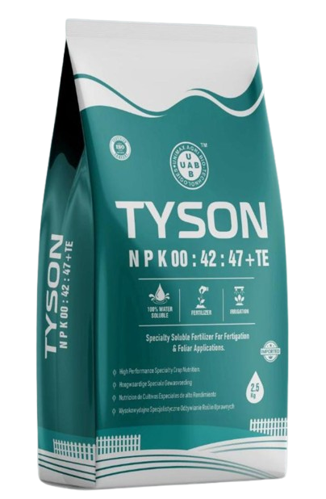
TYSON (N-P-K=00:42:47+TE)
TYSON(00:42:47) Soluble fertilizer (NPK 0:42:47) is a chemical fertilizer that provides phosphorus (phosphorus) and potassium (potassium) in the form of pharmaceutical products. It is easily available, selective and easy to use.
AVAILABLE PACKING:- 2.5 KG.
2)TYSON (N-P-K=00:48:47+TE)
TYSON(00:48:47) खत हे मुख्यत्वे शेतीमध्ये वापरले जाते, विशेष: फळबागा आणि भाजीपाला पिकांसाठी. या खतात ४८% फॉस्फोरस (फॉस्फरस) आणि ४७% पोटॅशियम (पोटॅशियम) असते.
उपलब्ध पॅकिंग:- 2.5 किलो.

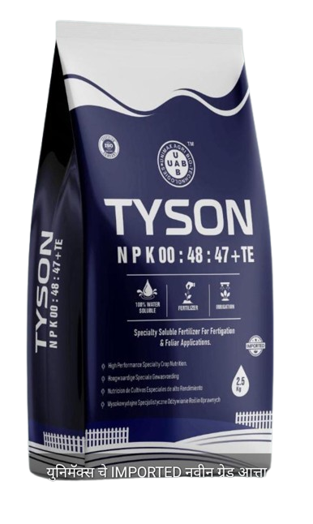
TYSON (N-P-K=00:48:47+TE)

00:48:47 Fertilizer Uses:
Root Growth:-Phosphorus is essential for root development and provides the crop with strong roots, which allows it to absorb more nutrients.

AVAILABLE PACKING:- 2.5 KG.
3)TYSULF (SULPHUR-90% POWDER)
सल्फर 90% खत (sulphur-90% fertilizer) म्हणजे गंधक (sulphur) युक्त खत, ज्यामध्ये 90% सल्फर असते. हे खत विशेषतः जमिनीतील सल्फरची कमतरता भरून काढण्यासाठी वापरले जाते, ज्यामुळे पिकांची वाढ चांगली होते आणि उत्पादन वाढते.
उपलब्ध पॅकिंग:- 2.5 किलो.

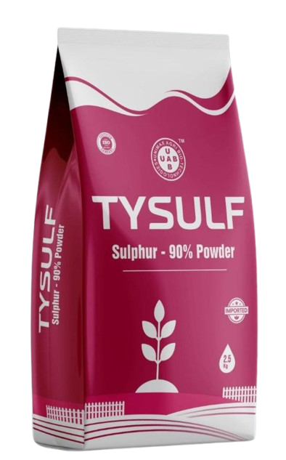

TYSULF (SULPHUR-90% POWDER)

Sulphur-90% fertilizer is a sulphur-containing fertilizer containing 90% sulphur. This fertilizer is especially used to replenish sulphur deficiency in the soil, which improves crop growth and increases yield.

AVAILABLE PACKING:- 2.5 KG.
4)TYSON N-21
N-21 चा वापर शेतीत नायट्रोजन (N) खत म्हणून केला जातो. हे खत पिकांच्या वाढीसाठी आवश्यक असणारे नायट्रोजन पुरवते, ज्यामुळे पानांची वाढ चांगली होते आणि देठ मजबूत होतात.
उपलब्ध पॅकिंग:- 2.5 किलो.

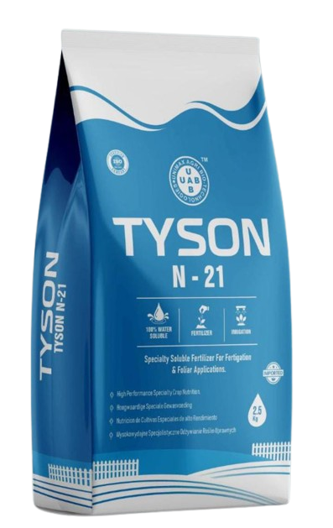
TYSON N-21

N-21 is used as a nitrogen (N) fertilizer in agriculture. This fertilizer provides nitrogen required for crop growth, which promotes good leaf growth and strengthens stems.

AVAILABLE PACKING:- 2.5 KG.

5)TYSON(N:P:K-00:60:20+TE)
NPK (००:६०:२०) हे एक काळजीपूर्वक तयार केलेले खत आहे जे वनस्पतींना त्यांच्या चांगल्या वाढीसाठी आणि विकासासाठी आवश्यक असलेल्या आवश्यक पोषक तत्वांचा संतुलित आणि व्यापक पुरवठा प्रदान करते. या चांगल्या प्रकारे कॅलिब्रेट केलेल्या गुणोत्तरात नायट्रोजन (N), फॉस्फरस (P) आणि पोटॅशियम (K) असतात, जे प्रत्येक वनस्पतींच्या जीवनशक्तीसाठी आवश्यक असलेल्या विविध शारीरिक प्रक्रियांना समर्थन देण्यात महत्त्वाची भूमिका बजावतात. NPK चा नायट्रोजन घटक (००:६०:२०) मजबूत वनस्पतिवत् होणारी वाढ आणि एकूण वनस्पती विकासाला चालना देण्यासाठी केंद्रस्थानी असतो.
उपलब्ध पॅकिंग:- 2.5 किलो.
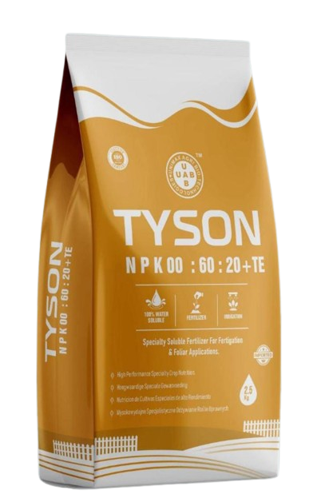
TYSON(N:P:K-00:60:20+TE)
NPK (00:60:20) is a pre-formulated fertilizer that provides them with the nutrients and qualities necessary for their comprehensive growth and development. This well-calibrated ratio contains nitrogen (N), phosphorus (P), and potassium (K), which each play a key role in supporting various physiological processes essential to plant vitality. The nitrogen component of NPK (00:60:20) is central to promoting strong vegetative growth and overall plant development.
AVAILABLE PACKING:- 2.5 KG.
6)TYSON(N:P:K=14:48:00+TE)
14:48:00 खताचा वापर फळबागा, भाजीपाला आणि फुलशेती पिकांसाठी उपयुक्त आहे. हे खत मुळांच्या विकासासाठी, फुलांच्या आणि फळांच्या निर्मितीसाठी मदत करते. तसेच, 14:48:00 खत पिकांच्या पौष्टिक गरजा पूर्ण करते आणि उत्पादन सुधारण्यास मदत करते.
उपलब्ध पॅकिंग:- 2.5 किलो.
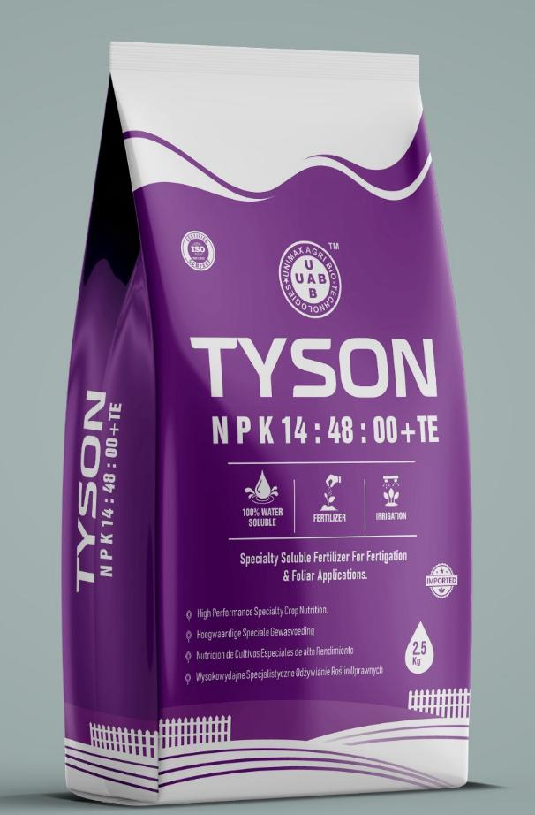
TYSON(N:P:K=14:48:00+TE)
14:48:00 Fertilizer is useful for orchards, vegetables and floriculture crops. This fertilizer helps in root development, flower and fruit production. Also, 14:48:00 Fertilizer fulfills the nutritional needs of crops and helps in improving the yield.
AVAILABLE PACKING:- 2.5 KG.
7)TYSON(N:P:K-00:09:46+TE)
00:09:46 हे एक खत आहे, ज्यामध्ये नायट्रोजन (0), फॉस्फरस (9) आणि पोटॅशियम (46) यांचे प्रमाण दर्शवले आहे. हे फळ आणि भाजीपाला पिकांच्या विकासासाठी वापरले जाते.
उपलब्ध पॅकिंग:- 2.5 किलो.
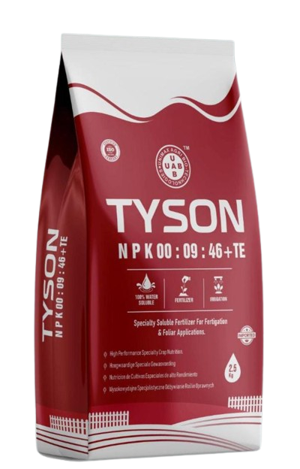
TYSON(N:P:K-00:09:46+TE)
00:09:46 This is a fertilizer, which contains the amounts of nitrogen (0), phosphorus (9) and potassium (46). It is used for the development of fruit and vegetable crops.
Available packing:- 2.5 kg.

8)TYSON (N:P:K 05:55:17)+TE

NPK 05:55:17 is a fully water soluble fertilizer.

मुख्य फायदेः-

1)मुळांची वाढ जलद व मजबूत होते.

2)फुलधारणा आणि फळधारणा सुधारते.

3)फुलगळ आणि फळगळ कमी होण्यास मदत होते.

4)झाडांना ऊर्जा मिळून वाढ जोमदार होते.

5)फळांचा आकार, रंग, चव आणि गुणवत्ता सुधारण्यास मदत होते.

6)पिकांची ताण सहन करण्याची क्षमता वाढते.

7)ड्रिप (फर्टिगेशन) आणि वापरता येते.

उपलब्ध पॅकिंग:- 2.5 किलो Bucket

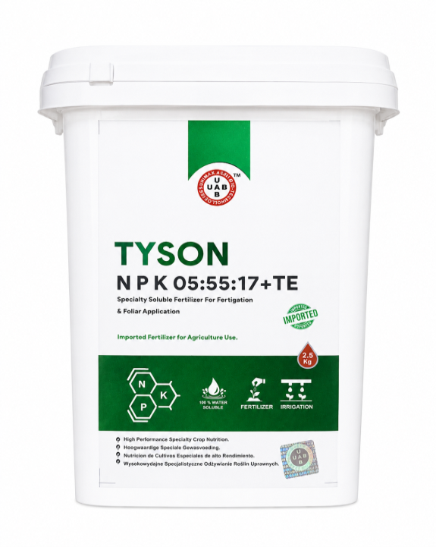

Main Benefits:-

1) Root growth becomes faster and stronger.

2) Improves flowering and fruiting.

3) Helps reduce flower and fruit drop.

4) Plants get energy and grow vigorously.

5) Helps improve the size, color, taste and quality of fruits.

6) Increases the stress tolerance of crops.

9)TYSON N:P:K 00:40:37+TE

मुख्य फायदे:-

1)मुळांची वाढ आणि मजबुती वाढवते.

2)फुलधारणा आणि फळधारणा सुधारते.

3)फुलगळ व फळगळ कमी होण्यास मदत करते.

4)फळांचा आकार, रंग, गोडवा आणि गुणवत्ता सुधारण्यास मदत करते.

5)पिकांची ताण (दुष्काळ, उष्णता इ.) सहन करण्याची क्षमता वाढवते.

6)ड्रिप सिंचन (फर्टिगेशन) आणि फवारणीसाठी वापरता येते.

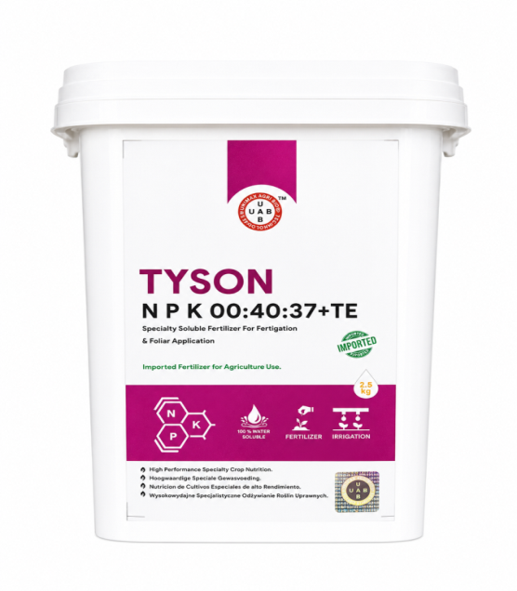

Main Benefits:-

1)Increases root growth and strength.

2)Improves flowering and fruiting.

3)Helps reduce flower and fruit drop.

4)Helps improve fruit size, color, sweetness and quality.

5)Increases crop tolerance to stress (drought, heat, etc.).

6)Can be used for drip irrigation (fertigation) and spraying.

Available Packing:-2.5kg Bucket

10)TYSON (N:P:K-10:54:10) +TE
मुख्य फायदे:-
1)मुळांची जलद व मजबूत वाढ होते, कारण यात फॉस्फरस (54%) खूप जास्त
असतो.
2)फुलधारणा आणि फळधारणा वाढण्यास मदत होते.
3)रोपांची लागवडीनंतरची वाढ चांगली होते आणि सुरुवातीच्या अवस्थेत उपयोगी
ठरते.
4)झाडांची पोषकद्रव्ये शोषून घेण्याची क्षमता वाढते.
5)भाजीपाला, फळबाग, ऊस, कापूस, मिरची, डाळिंब, द्राक्षे आणि इतर अनेक पिकांसाठी
वापरले जाते.
उपलब्ध पॅकिंग:- 2.5 किलो
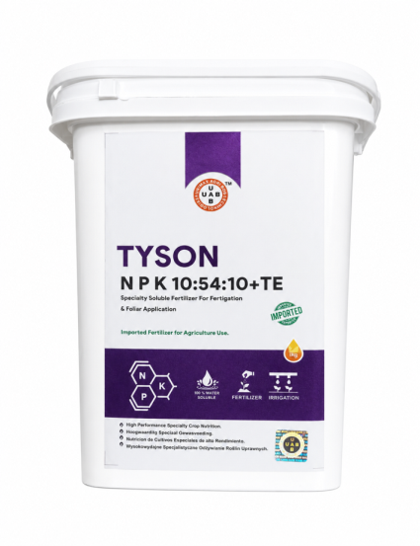

TYSON- N:P:K 10:54:10+TE

Main Benefits:-

1) Rapid and strong root growth, as it is very high in phosphorus (54%).

2) Helps in increasing flowering and fruiting.

3) Improves post-plant growth of plants and is useful in the initial stages.

4) Increases the ability of plants to absorb nutrients.

5) Used for vegetables, orchards, sugarcane, cotton, chilli, pomegranate, grapes and many other crops.
Available packing:- 2.5 kg Bucket
11)(N:P:K10:09:16:3:13 +TE)
TYSON (N:P:K10:09:16:3:13 +TE)
हे खत फॉस्फरस, पोटॅश, मॅग्नेशियम, सल्फर आणि सूक्ष्म अन्नद्रव्यांनी (TE) समृद्ध असल्यामुळे फुलोरा, फळधारणा आणि उत्पादन वाढीसाठी उपयुक्त आहे.
मुख्य फायदे:-
1)मुळांची चांगली वाढ होते.
2)झाडांची जोमदार वाढ व हिरवळ वाढते.
3)फुलांची संख्या आणि टिकाऊपणा वाढतो.
4)फळधारणा सुधारते व फळगळ कमी होते.
5)फळांचा आकार, रंग, चमक आणि गुणवत्ता सुधारते.
6)रोगप्रतिकारक क्षमता वाढण्यास मदत होते.
7)TE (सूक्ष्म अन्नद्रव्ये) मुळे झाडांतील अन्नद्रव्यांची कमतरता भरून निघते.
8)ठिबक (Fertigation) आणि फवारणी (Foliar Spray) दोन्हीसाठी योग्य.
9)उत्पादन आणि बाजारमूल्य वाढण्यास मदत होते.
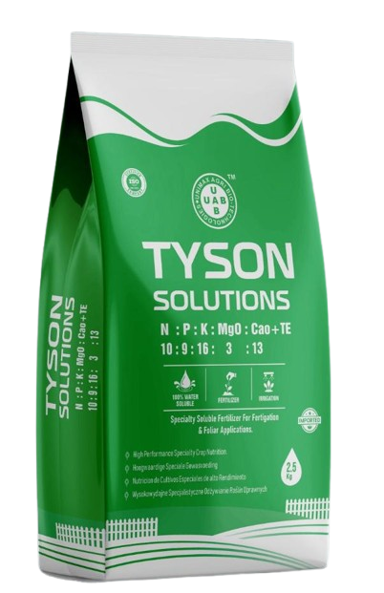

is a fertilizer rich in phosphorus, potash, magnesium, sulfur and micronutrients (TE) and is useful for flowering, fruiting and production

Main benefits:
1) Improves root growth.
2) Increases vigorous growth and greenery of plants.
3) Increases the number and durability of flowers.
4) Improves fruiting and reduces fruit drop.
5) Improves the size, color, shine and quality of fruits.
6) Helps increase immunity.
7) TE (micronutrients) fills the nutrient deficiency in plants.
8) Suitable for both Fertigation and Foliar Spray.
9) Helps increase production and market value.
Translate
12)ANWAKEN(N:P:K-8:8:8 LIQUID)

मुख्य फायदेः-

1)मुळांची वाढ जलद व मजबूत होते.

2)फुलधारणा आणि फळधारणा सुधारते.

3)फुलगळ आणि फळगळ कमी होण्यास मदत होते.

4)झाडांना ऊर्जा मिळून वाढ जोमदार होते.

5)फळांचा आकार, रंग, चव आणि गुणवत्ता सुधारण्यास मदत होते.

6)पिकांची ताण सहन करण्याची क्षमता वाढते.

7)ड्रिप (फर्टिगेशन) आणि वापरता येते.

उपलब्ध पॅकिंग:-१ लिटर,३ लिटर आणि ५ लिटर

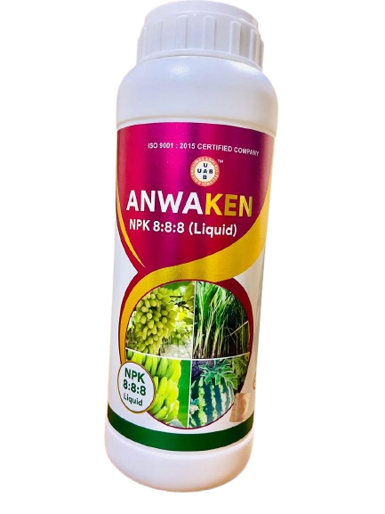

Main Benefits:-

1) Root growth becomes faster and stronger.

2) Improves flowering and fruiting.

3) Helps reduce flower and fruit drop.

4) Plants get energy and grow vigorously.

5) Helps improve the size, color, taste and quality of fruits.

6) Increases the stress tolerance of crops.

Available packing:-1ltr,3Ltr & 5Ltr.

